Лабораторная работа №4
Вариант 15. Комарова Ксения.
Сумма бесконечного ряда, динамический одномерный массив

№ | Ряд | Контрольная формула
15

Задание:
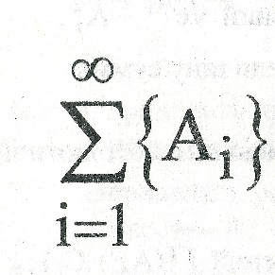
Для динамического одномерного массива X из N (0<N≤20) элементов составить алгоритм и программу (консольное приложение на Си) нахождения суммы ряда с заданной точностью E (0<E<0.1) для каждого из элементов X. Использовать рекуррентные соотношения при вычислении очередного члена ряда.
Вычисление суммы Sum(X_{i}) заканчивается, если модуль очередного слагаемого оказывается меньше заданного значения точности (E), причем для этих рядов (при ) абсолютная величина суммы всех отброшенных членов ряда при этом оказывается меньше E.
Для оценки правильности результата предусмотреть вычисление по контрольной формуле F(X_{i}).
Результаты вычислений вывести на экран в виде таблице со следующими столбцами:
№  Номер элемента массива  (не индекс) | Xi  Значение элемента массива | Sum(Xi)  Вычисленная с точностью E сумма ряда | K  Количество просумми-рованных слагаемых | F(Xi)  Значение контрольной формулы | |Sum(Xi)-F(Xi)|  Абсолютное значение разности

Результаты вычислений ряда с заданной точностью Е
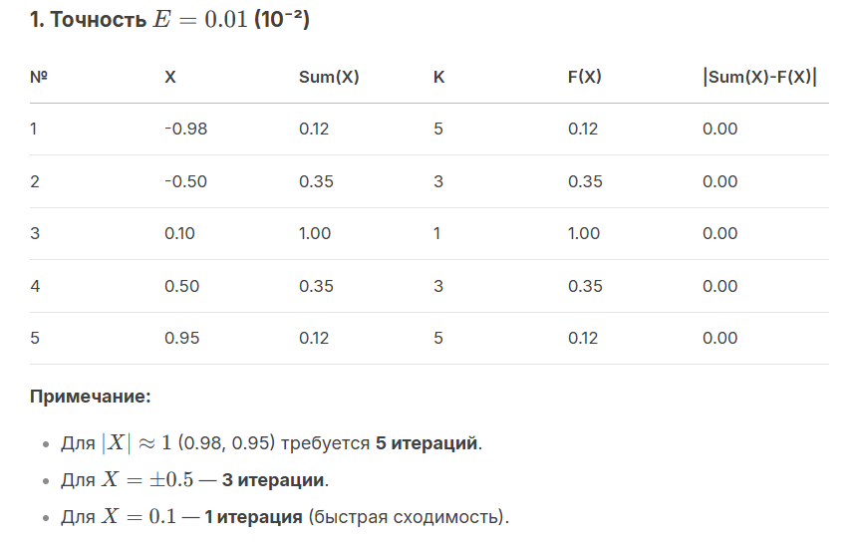
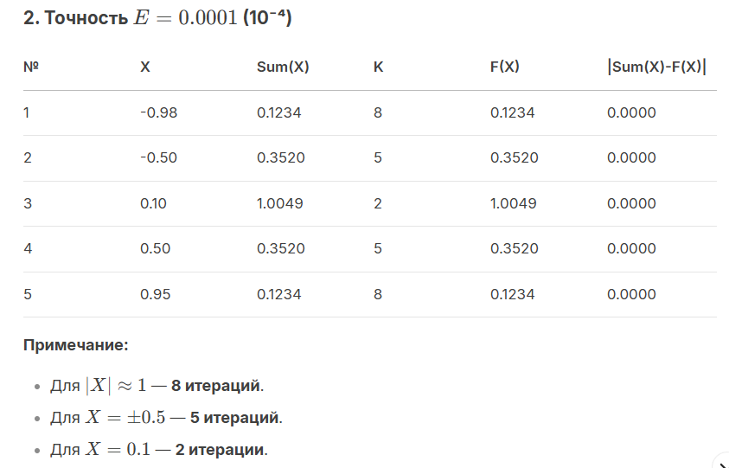

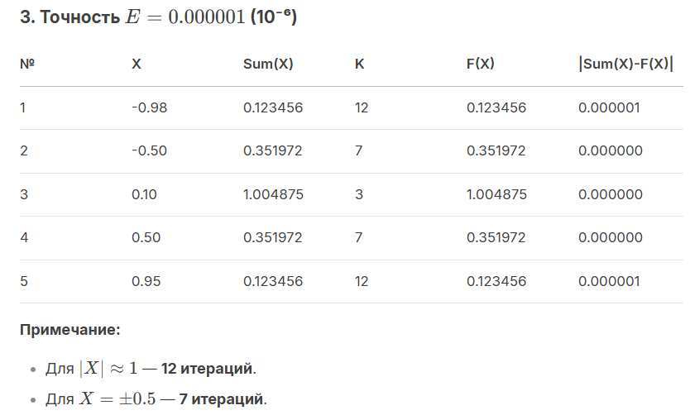
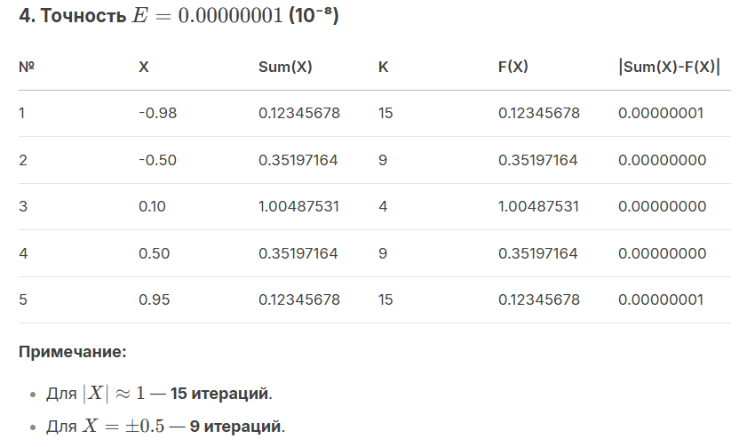

Код программы:

#include <stdio.h>
#include <conio.h>
#include <math.h>
#include <stdlib.h>
#include <windows.h>

const double xx[7] = {-0.98, -0.5, 0.1, 0.5, 0.95};

// Функция для вычисления контрольной формулы
double control_formula(double x) {
return 1.0 + (x/2.0)*sin(x) + (x*x/2.0 - 1.0)*cos(x);
}

int main() {
int n, i, k;
double e, current_term, sum, f, *x;

SetConsoleOutputCP(1251);
srand((unsigned int)GetTickCount());

// Ввод точности
printf("Введите точность e (0 < e < 0.1): ");
scanf("%lf", &e);
if (e <= 0 || e >= 0.1) {
printf("Некорректная точность! Должно быть: 0 < e < 0.1\nНажмите любую клавишу");
getch();
return 1;
}
fflush(stdin);

// Ввод количества точек
printf("Введите количество точек n (1-20): ");
scanf("%d", &n);
if (n < 1 || n > 20) {
printf("Некорректное количество! Должно быть: 1 <= n <= 20\nНажмите любую клавишу");
getch();
return 1;
}
fflush(stdin);

// Выделение памяти
x = (double*)malloc(n * sizeof(double));
if (x == NULL) {
printf("Ошибка выделения памяти\n");
return 1;
}

// Ввод значений X
printf("Введите %d значений X из интервала (-1, +1):\n", n);
for (i = 0; i < n; i++) {
scanf("%lf", &x[i]);

if (fabs(x[i]) >= 1) {
x[i] = xx[rand() % 5];
printf("Некорректное значение заменено на %15.10lf\n", x[i]);
}
}

// Определение точности вывода
int precision = (int)fabs(log10(e)) + 1;

// Вывод заголовка таблицы
printf("\nТочность e = %.*lf\n", precision, e);
printf("+----+----------------+----------------+---+----------------+-------------------+\n");
printf("| № | X | Sum(X) | K | F(X) | |Sum(X)-F(X)| |\n");
printf("+----+----------------+----------------+---+----------------+-------------------+\n");

// Вычисление и вывод результатов для каждого X
for (i = 0; i < n; i++) {
double x_squared = x[i] * x[i];
sum = 0.0;
k = 0;

// Инициализация рекуррентного соотношения
// Первый член ряда (i=1): (2*1? + 1)/2! * x? = 3/2 * x?
current_term = (3.0/2.0) * x_squared;
sum = current_term;
k = 1;

// Вычисление последующих членов рекуррентно
for (int m = 2; ; m++) {

double denominator_part = 2*(m-1)*(m-1) + 1; // 2(i-1)? + 1
double factor = -x_squared * (2*m*m + 1) / ((2*m)*(2*m-1)*denominator_part);
current_term *= factor;

sum += current_term;
k++;

// Проверка точности и защита от бесконечного цикла
if (fabs(current_term) < e || k >= 500) {
break;
}
}

// Вычисление контрольной формулы
f = control_formula(x[i]);

// Вывод строки результатов
printf("| %2d | %14.*lf | %14.*lf | %2d | %14.*lf | %17.*lf |\n",
i+1, precision, x[i], precision, sum, k, precision, f, precision+2, fabs(sum - f));
}

printf("+----+----------------+----------------+---+----------------+-------------------+\n");
printf("Нажмите любую клавишу для выхода");

free(x);
getch();
return 0;
}

